www.czechstepbystep.cz

Krátké české zprávy: Nedostatek učitelů

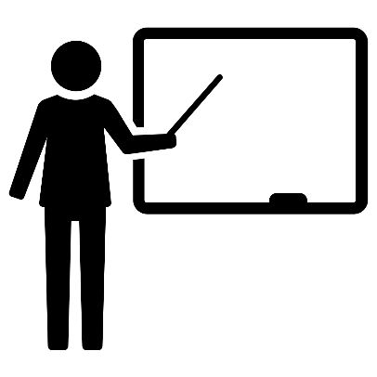
Před poslechem:
1. Povídejte si.

1. Vzpomínáte si na nějakého svého učitele/učitelku?
2. Jaká je situace s učiteli ve Vaší zemi?

……………………………………………………….............................

Při poslechu:
2. Označte, co je / není pravda.

1. V Česku je dostatek učitelů. ANO/NE
2. Platy učitelů jsou vyšší než dříve. ANO/NE
3. Hodně učitelů je už v důchodovém věku. ANO/NE
4. Chybí hlavně učitelé chemie a biologie. ANO/NE
5. Ministerstvo chce opět navýšit platy učitelů. ANO/NE
6. Do škol nastoupí i policisté a kuchaři. ANO/NE

……………………………………………………………………………………..

Po poslechu:
3. Doplňte slova do textu. Jedno slovo nebudete potřebovat.

▲ tisíce ▲ věcí ▲ dovolené ▲ vyplývá ▲ do ▲ motivovat ▲ zvýšily ▲ předmětů

Nedostatek učitelů
Jak (1.) _______ z dat ministerstva školství, v Česku chybí (2.) _______ učitelů, a to i přesto, že se jejich platy v poslední době (3.) _______. Důvodem je především vysoký věk učitelů a jejich následný odchod (4.) _______ důchodu. Nejvíce se to týká matematiky a fyziky, z odborných předmětů pak strojírenství a dopravy. Výuku těchto (5.) _______ často zajišťují neaprobovaní učitelé nebo důchodci. Ministerstvo chce nové učitele (6.) _______ například vyššími platy. Chybějící učitele by také mohli doplnit lidé z praxe – právníci, manažeři i lidé po rodičovské (7.) _______.

